HỌC VIỆN CÔNG NGHỆ BƯU CHÍNH VIỄN THÔNG
KHOA AN TOÀN THÔNG TIN


BÁO CÁO ĐỀ TÀI
XÂY DỰNG HỆ THỐNG PHÂN TÍCH
VÀ ĐÁNH GIÁ RỦI RO TIN NHẮN LỪA ĐẢO
Giải pháp rule-based kết hợp phân tích URL và nhận diện ý đồ lừa đảo
Sinh viên thực hiện: Lê Đức Chính
Mã sinh viên: B25DCAT020
Lớp: D25CTAT01-B
HÀ NỘI, 10-2026

MỤC LỤC
I. KIẾN TRÚC TỔNG QUAN VÀ LUỒNG XỬ LÝ HỆ THỐNG 3
1. Kiến trúc luồng dữ liệu (Pipeline) 3
II. THIẾT KẾ CÁC THUẬT TOÁN VÀ MODULE CHỨC NĂNG 4
1. Module tiền xử lý và chuẩn hóa văn bản (chuan_hoa) 4
2. Module trích xuất thực thể (Entity Extraction) 6
3. Module phân tích rủi ro URL (phan_tich_url) 8
4. Module nhận diện ý đồ lừa đảo (quet_y_dinh) 11
III. CƠ CHẾ CHẤM ĐIỂM RỦI RO VÀ PHÂN LOẠI 13
1. Bảng trọng số điểm vi phạm 13
2. Quy tắc kết hợp kịch bản nghiêm trọng (Critical Compound Rules) 14
3. Phân ngưỡng cảnh báo (Severity Thresholds) 14
IV. THỰC NGHIỆM VÀ KẾT QUẢ ĐÁNH GIÁ 15
1. Môi trường và cách chạy 15
2. Thiết kế bộ dữ liệu kiểm thử (Test Cases) 16
3. Đánh giá kết quả phân loại 16
4. Kiểm thử bổ sung 19
5. Bảng tổng hợp các giải thuật, cấu trúc dữ liệu và độ phức tạp 20
V. KẾT LUẬN 22

I. KIẾN TRÚC TỔNG QUAN VÀ LUỒNG XỬ LÝ HỆ THỐNG

1. Kiến trúc luồng dữ liệu (Pipeline)
Hệ thống xử lý theo một pipeline tuần tự: tin nhắn gốc được chuẩn hóa, trích xuất thực thể, phân tích, rồi đưa vào Scoring Engine để chấm điểm. Mỗi bước là một module riêng, nên có thể kiểm thử hoặc thay thế từng module mà không phải sửa các phần còn lại.
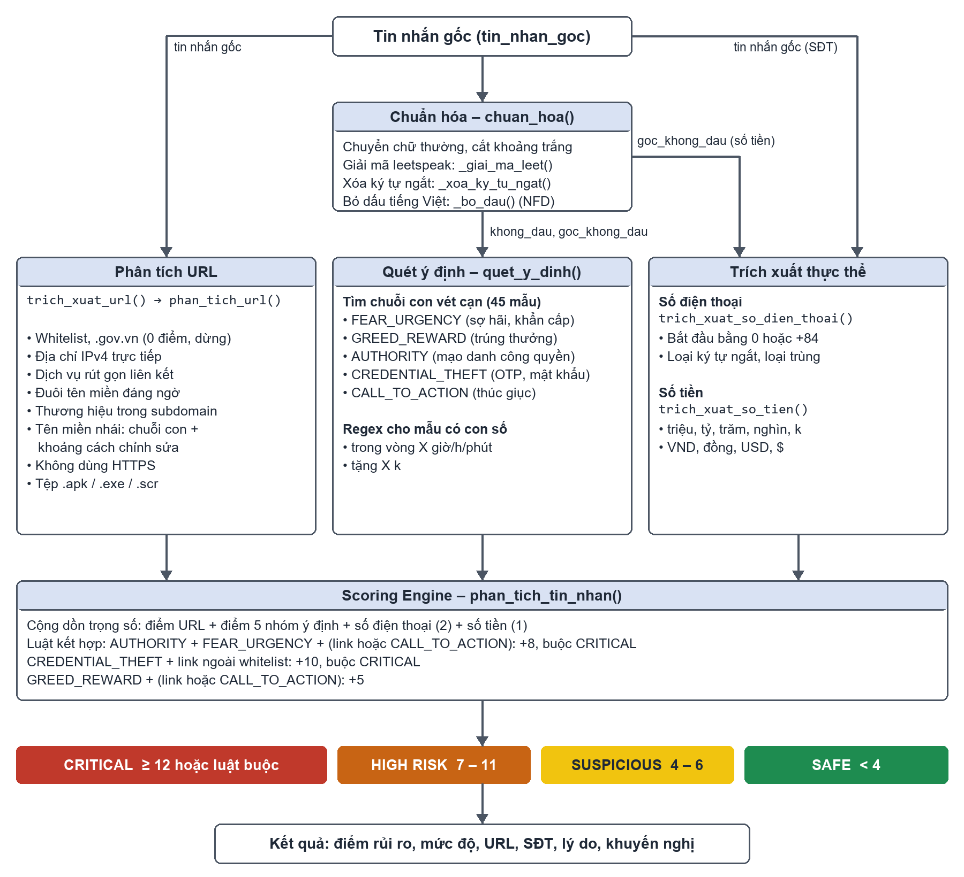
Hình 1. Kiến trúc tổng quan của hệ thống phân tích và đánh giá rủi ro
Luồng xử lý gồm năm bước: (1) nhận tin nhắn đầu vào; (2) tiền xử lý và chuẩn hóa; (3) trích xuất thực thể; (4) phân tích văn bản và URL; (5) chấm điểm, phân loại và in kết quả. URL và số điện thoại được lấy thẳng từ tin nhắn gốc, vì bảng leet và bước xóa ký tự ngắt sẽ làm hỏng các thực thể này; chỉ từ khóa và số tiền mới dùng văn bản đã chuẩn hóa. Ba nhánh phân tích cho ra tín hiệu riêng, sau đó Scoring Engine gộp lại thành mức rủi ro chung.
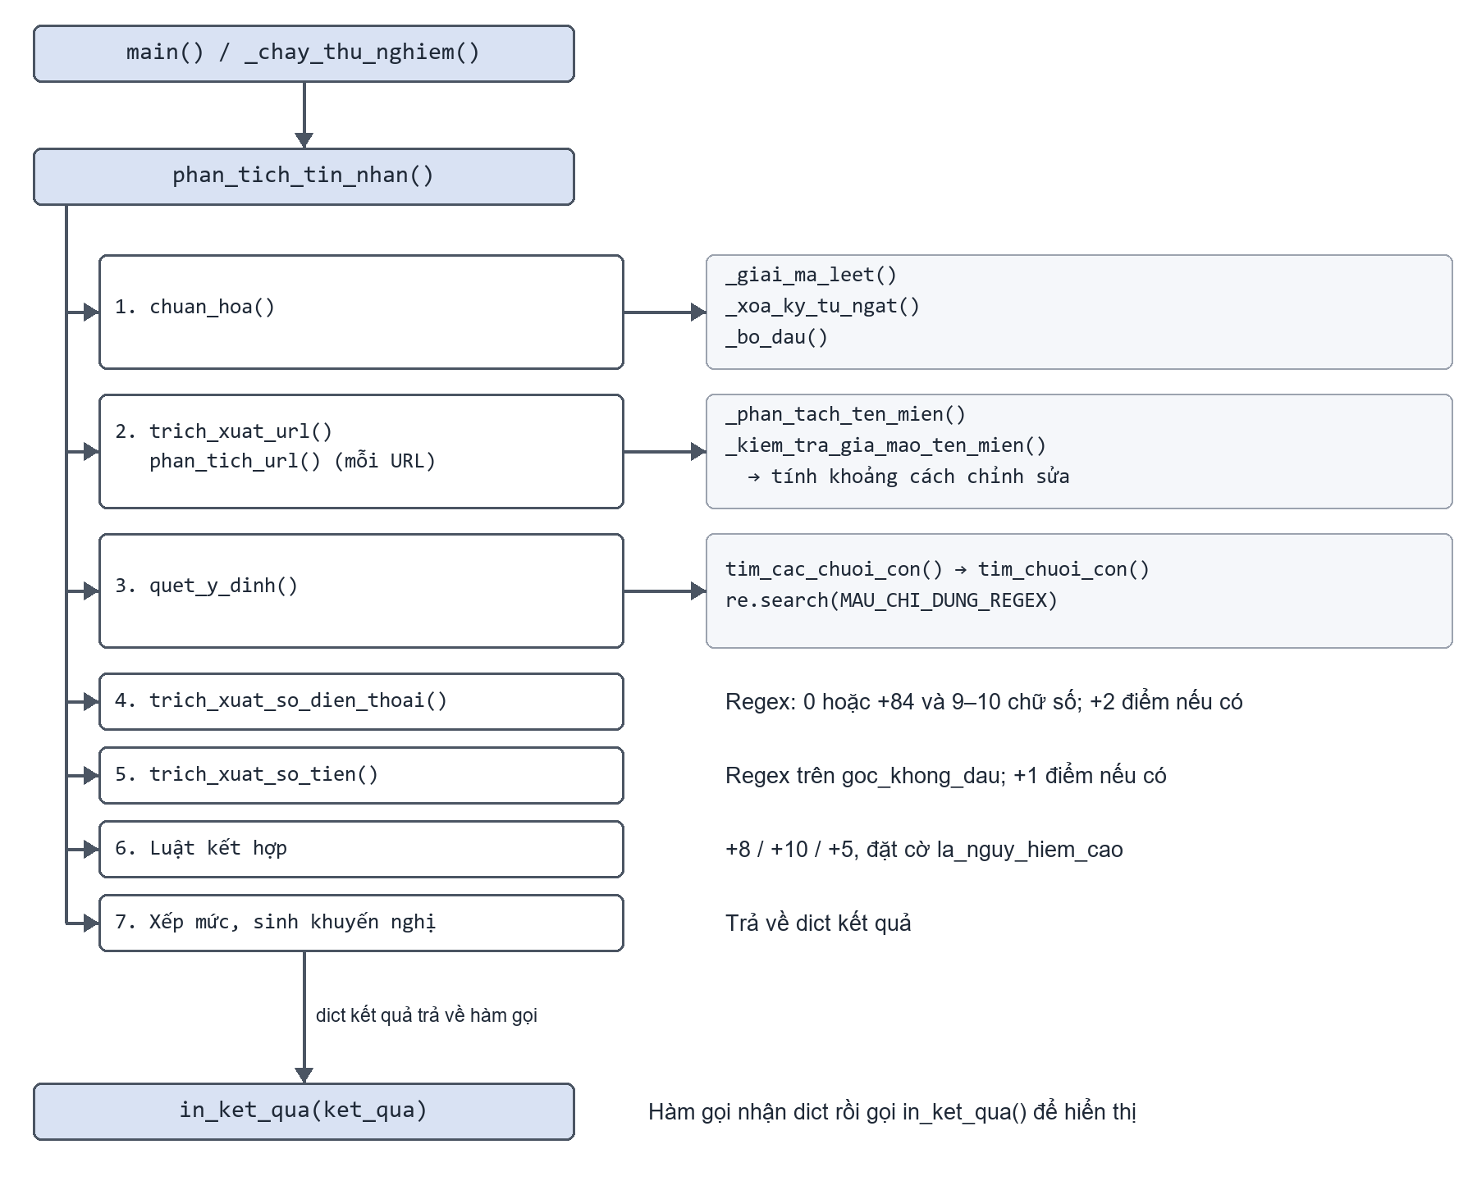
Hình 2. Sơ đồ luồng gọi hàm từ main() đến in_ket_qua()

II. THIẾT KẾ CÁC THUẬT TOÁN VÀ MODULE CHỨC NĂNG

1. Module tiền xử lý và chuẩn hóa văn bản (chuan_hoa)
Tin nhắn lừa đảo thường cố tình viết biến dạng từ khóa, chẳng hạn chèn dấu gạch nối vào tên ngân hàng hoặc thay chữ bằng số. So khớp trên văn bản gốc sẽ bỏ sót những trường hợp này. Vì vậy, trước khi chuyển sang bộ quét ý định, hàm chuan_hoa() lần lượt cắt khoảng trắng hai đầu và chuyển về chữ thường, giải mã leetspeak, xóa ký tự ngắt, rồi bỏ dấu tiếng Việt.

1.1 Giải mã Leetspeak (_giai_ma_leet)
Hàm _giai_ma_leet() thay các ký tự trông giống chữ cái bằng chữ cái tương ứng. Hàm chỉ xử lý những phép thay phổ biến, đủ để khôi phục các từ khóa cần quét. Bảng ánh xạ _BANG_LEET là một dict gồm: 0 -> o, 1 -> i, 3 -> e, 5 hoặc $ -> s, 7 -> t, @ -> a, ! -> i và | -> l. Tra một ký tự trong dict tốn O(1) trung bình, nên cả hàm chạy trong O(n) với n là độ dài văn bản.
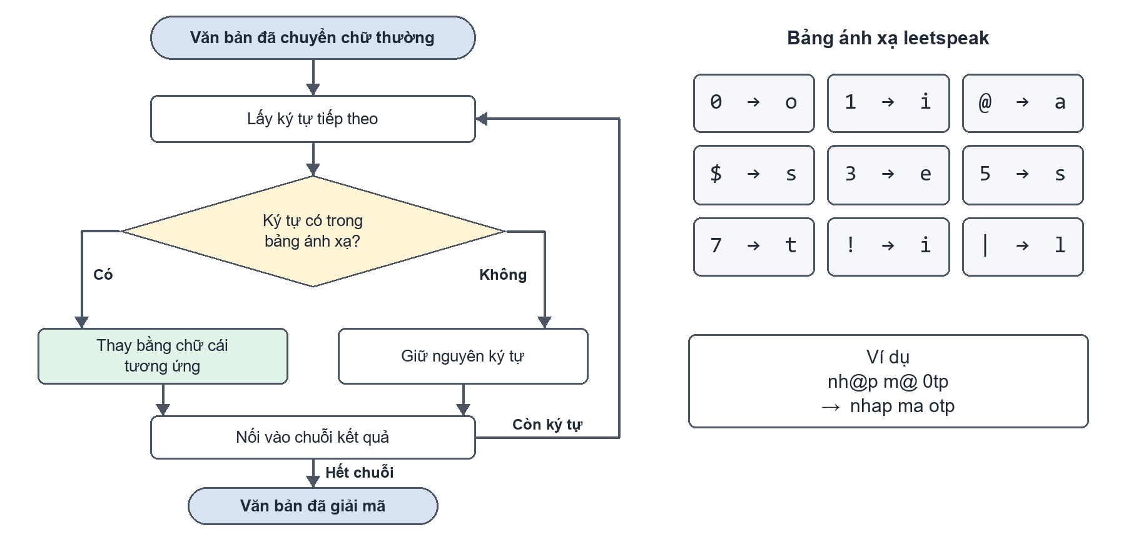
Hình 3. Quy trình giải mã leetspeak và bảng ánh xạ ký tự

1.2 Xử lý ký tự ngắt (_xoa_ky_tu_ngat)
Kẻ tấn công có thể chèn dấu gạch nối hoặc gạch dưới vào giữa tên thương hiệu hay từ khóa nhạy cảm. Hàm _xoa_ky_tu_ngat() dùng Regex có lookbehind và lookahead để xóa các chuỗi "-" và "_" nằm giữa hai ký tự chữ hoặc số, ví dụ "viet-com-bank" thành "vietcombank", để bộ từ khóa nhận ra được. Dấu cách hay dấu chấm chen giữa từ thì hàm chưa xử lý.

1.3 Khử dấu tiếng Việt (_bo_dau)
Hàm _bo_dau() dùng chuẩn Unicode NFD để tách ký tự cơ sở khỏi dấu kết hợp, rồi dùng biểu thức chính quy xóa các dấu trong khoảng U+0300 đến U+036F. Chữ "đ" và "Đ" không tách được theo NFD nên được thay trực tiếp thành "d" và "D". Nhờ vậy "khóa" và "khoa" được so khớp như nhau, và bộ từ khóa chỉ cần lưu dạng không dấu.
Hàm chuan_hoa() trả về một dict gồm bốn phiên bản văn bản: goc, goc_khong_dau, da_xu_ly và khong_dau. Phần phân tích chỉ dùng hai bản là khong_dau và goc_khong_dau. Bản khong_dau đã qua đủ ba bước (giải mã leet, xóa ký tự ngắt, bỏ dấu) và dùng để so khớp từ khóa. Bản goc_khong_dau chỉ bỏ dấu, giữ nguyên chữ số, dùng cho các Regex có con số như "trong vòng 24 giờ" hay số tiền. Phải tách làm hai bản vì bảng leet đổi chữ số thành chữ cái (ví dụ "15" thành "is"), khi đó các Regex tìm chữ số sẽ không còn khớp.
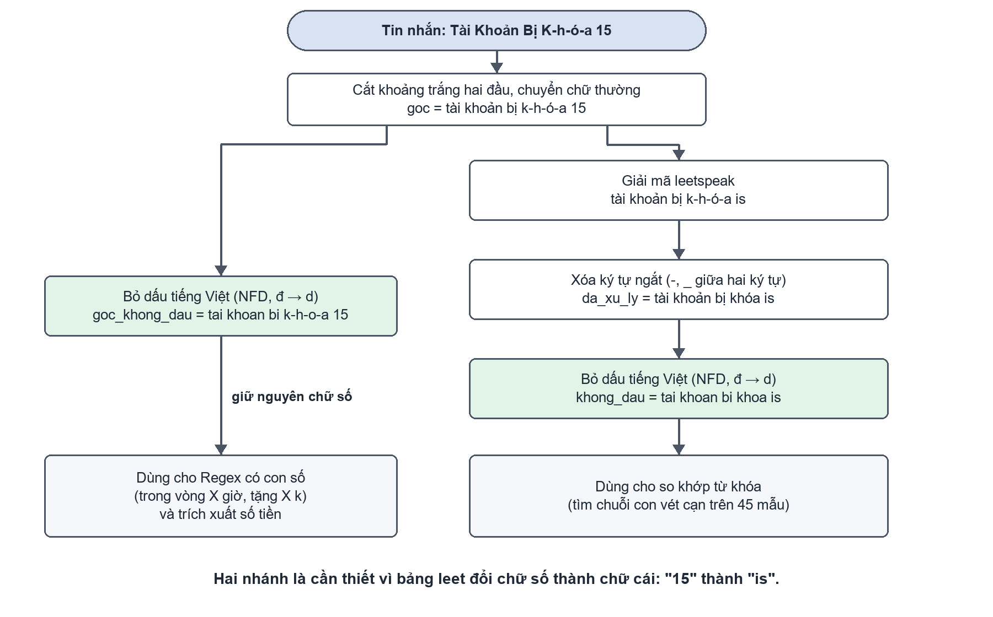
Hình 4. Quy trình chuẩn hóa văn bản và ví dụ minh họa

2. Module trích xuất thực thể (Entity Extraction)
Song song với bước chuẩn hóa, hệ thống tách ra ba loại thực thể. URL và số điện thoại lấy từ tin nhắn gốc, còn số tiền lấy từ goc_khong_dau. Mỗi loại có quy tắc riêng nên được xử lý tách biệt, và các module phía sau chỉ nhận dữ liệu đã tách sẵn.

2.1 Trích xuất URL (trich_xuat_url)
Hàm dùng Regex để nhận các chuỗi có dạng tên miền với đuôi bằng chữ cái, có hoặc không có tiền tố http:// hay https://, kèm cổng và đường dẫn nếu có. Regex có một điều kiện lookbehind để không bắt nhầm phần tên miền trong địa chỉ email như abc@gmail.com. Sau đó hệ thống bỏ các ký tự ", ! ? : ; )" dính ở cuối và loại URL trùng bằng một set. Tiền tố http:// được giữ lại vì luật kiểm tra HTTPS cần đến nó.

2.2 Trích xuất số điện thoại (trich_xuat_so_dien_thoai)
Bộ nhận diện chấp nhận các số bắt đầu bằng 0 hoặc +84, theo sau là 9 đến 10 chữ số; chương trình không kiểm tra đầu số nhà mạng. Regex có điều kiện ở đầu để không bắt một đoạn nằm giữa dãy số dài hơn. Dấu cách, gạch nối và gạch dưới trong số bị loại bỏ, kết quả được loại trùng. Chỉ có số điện thoại thì chưa đủ để kết luận tin nhắn là lừa đảo, nên đây là tín hiệu phụ: cộng 2 điểm, trừ khi tin nhắn có URL và tất cả URL đều thuộc whitelist.

2.3 Trích xuất số tiền giao dịch (trich_xuat_so_tien)
Regex nhận các đơn vị hay gặp trong tin nhắn như k, nghìn, trăm, triệu, tỷ, VND, đồng, USD hoặc ký hiệu $. Hàm chạy trên goc_khong_dau nên vẫn bắt được cách viết có dấu như "5 triệu đồng". Số tiền là tín hiệu yếu, chỉ cộng 1 điểm, để bổ trợ cho các kịch bản như đòi nộp phí, chuyển tiền để nhận thưởng hay xác minh giao dịch.
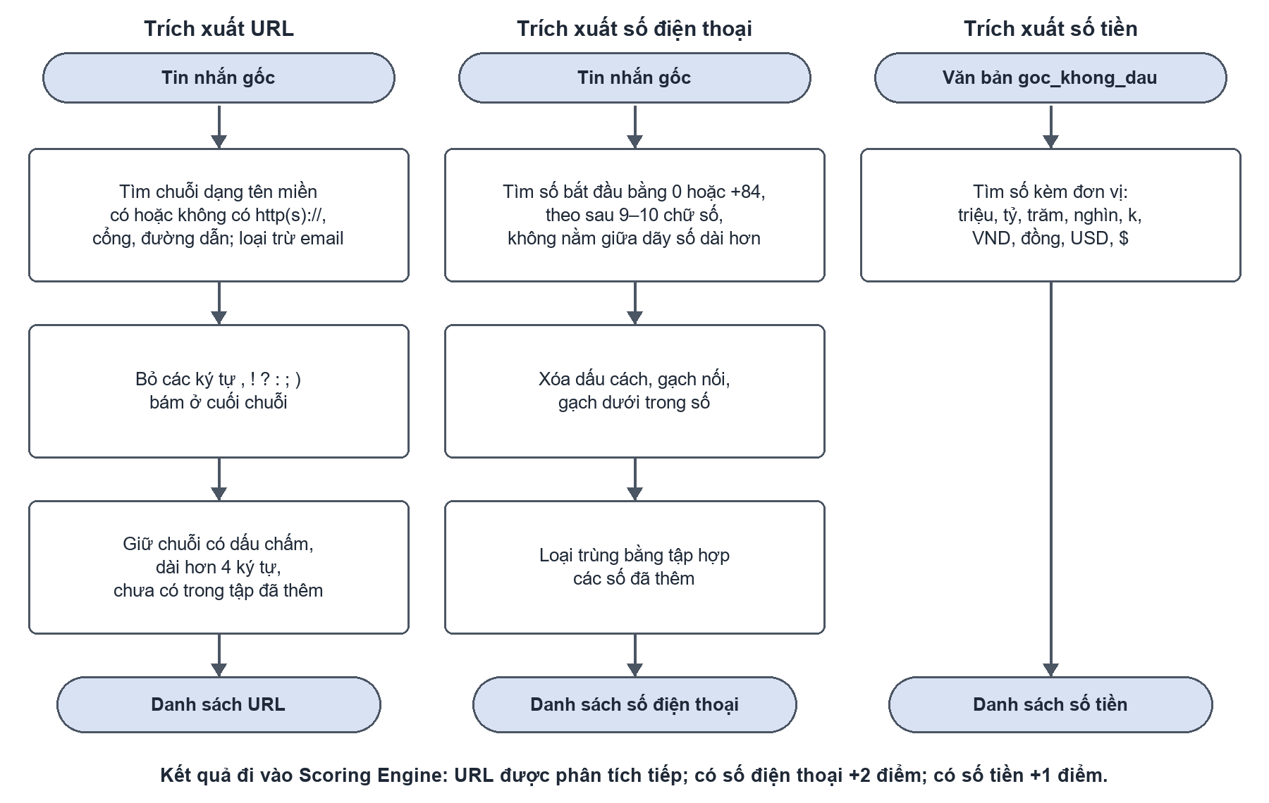
Hình 5. Quy trình trích xuất URL, số điện thoại và số tiền

3. Module phân tích rủi ro URL (phan_tich_url)
URL thường giúp phân biệt tin nhắn hợp pháp với tin nhắn phishing khá rõ. Ngoài việc tin nhắn có URL hay không, hệ thống còn xét cấu trúc hostname, giao thức, loại tên miền và mức độ giống với các thương hiệu đã biết.
Tiêu chí | Ý nghĩa trong phân tích
Whitelist | Kiểm tra đầu tiên: tên miền trong MIEN_CHINH_THUC (11 tên miền) hoặc hostname kết thúc bằng .gov.vn được trả về ngay với 0 điểm và bỏ qua các kiểm tra còn lại. Tin nhắn chỉ được coi là có liên kết tin cậy khi tất cả URL đều thuộc whitelist, nhằm chống việc chèn thêm một link chính thức để né cảnh báo.
Địa chỉ IP trực tiếp | phan_tich_url() cộng điểm khi hostname là địa chỉ IPv4 thay vì tên miền, vì đích đến khó kiểm chứng. Tuy nhiên, Regex của trich_xuat_url() yêu cầu đuôi bằng chữ cái nên URL dạng IP trong tin nhắn hiện chưa được trích xuất (ca B12, Bảng 9); luật này mới có tác dụng khi gọi trực tiếp phan_tich_url().
Dịch vụ rút gọn liên kết | Nhận diện 11 dịch vụ trong LINK_RUT_GON như bit.ly hoặc tinyurl.com, là các dịch vụ có thể che giấu URL đích. Việc dùng link rút gọn không đồng nghĩa chắc chắn độc hại nhưng làm giảm khả năng kiểm chứng.
Đuôi tên miền đáng ngờ | So khớp với 17 đuôi được cấu hình sẵn trong DUOI_MIEN_DANG_NGO, ví dụ .xyz, .top, .vip, .cc. Danh sách này chỉ là tín hiệu phụ và cần được cập nhật theo dữ liệu thực tế.
Thương hiệu trong subdomain | Kiểm tra trường hợp thương hiệu nằm ở subdomain nhưng tên miền gốc không chứa thương hiệu đó, ví dụ vietcombank.com.vn.evil.top có tên miền gốc thực sự là evil.top.
Tên miền nhái thương hiệu | So sánh phần tên của tên miền gốc với 16 thương hiệu trong THUONG_HIEU_BAN_QUYEN. Tên chứa nguyên tên thương hiệu (ví dụ vietcombank-khuyenmai.com) bị gắn cờ ngay; nếu không, độ tương đồng theo khoảng cách chỉnh sửa từ 80% đến dưới 100% (mục 3.1) cũng bị xem là nhái.
Giao thức và tệp cài đặt | URL bắt đầu bằng http:// bị cộng điểm vì không mã hóa; đường dẫn kết thúc bằng .apk, .exe hoặc .scr bị cộng điểm cao vì có khả năng dẫn tới việc cài đặt phần mềm độc hại.
Bảng 1. Các nhóm kiểm tra rủi ro URL
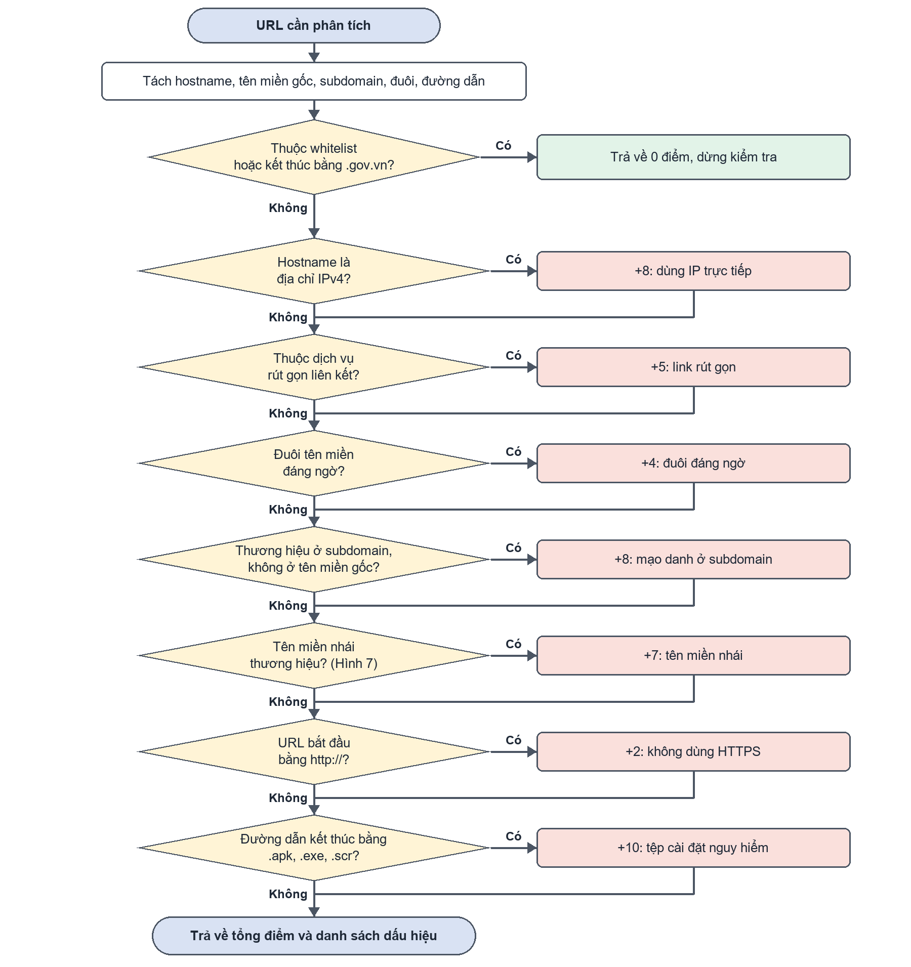
Hình 6. Quy trình phân tích rủi ro URL

3.1 Phát hiện tên miền nhái bằng khoảng cách chỉnh sửa
Để bắt các tên miền nhái thương hiệu bằng cách đổi vài ký tự, như vietc0mbank.com, chương trình tự cài đặt thuật toán khoảng cách chỉnh sửa (Edit Distance). Khoảng cách chỉnh sửa giữa hai chuỗi a và b là số phép biến đổi ít nhất (chèn, xóa hoặc thay một ký tự) để biến a thành b. Từ "vietc0mbank" sang "vietcombank" chỉ cần thay "0" bằng "o", nên khoảng cách bằng 1.
Thuật toán được giải bằng quy hoạch động. Gọi D[i][j] là khoảng cách giữa i ký tự đầu của a và j ký tự đầu của b. Hàng đầu và cột đầu được khởi tạo D[i][0] = i và D[0][j] = j (biến một chuỗi thành chuỗi rỗng cần i phép xóa, hoặc từ chuỗi rỗng cần j phép chèn). Mỗi ô còn lại được tính theo công thức:
D[i][j] = min( D[i−1][j] + 1, D[i][j−1] + 1, D[i−1][j−1] + c )
trong đó c = 0 nếu ký tự thứ i của a trùng ký tự thứ j của b và c = 1 nếu hai ký tự khác nhau. Ba thành phần lần lượt tương ứng với phép xóa, phép chèn và phép thay thế (hoặc giữ nguyên). Kết quả cuối cùng nằm ở ô D[n][m]. Thuật toán có độ phức tạp thời gian O(n·m) và bộ nhớ O(n·m), với n, m là độ dài hai chuỗi. Bảng 2 minh họa quá trình điền bảng khi so sánh "vib" và "vip": kết quả D[3][3] = 1, tức chỉ cần thay "b" bằng "p".
 | "" | v | i | p
"" | 0 | 1 | 2 | 3
v | 1 | 0 | 1 | 2
i | 2 | 1 | 0 | 1
b | 3 | 2 | 1 | 1
Bảng 2. Bảng quy hoạch động khi tính khoảng cách chỉnh sửa giữa "vib" và "vip"
Từ khoảng cách, hàm _kiem_tra_gia_mao_ten_mien() tính độ tương đồng = 1 − khoảng cách / max(n, m). Tên miền có độ tương đồng từ 0,80 đến dưới 1,0 bị xem là nhái thương hiệu. Chẳng hạn "vietc0mbank" và "vietcombank" lệch 1 trên 11 ký tự, độ tương đồng khoảng 91%. Trước bước này, hàm kiểm tra xem tên miền có chứa nguyên tên thương hiệu không; nếu có thì gắn cờ luôn và ghi độ tương đồng là 100%. Do đó vietcombank1.xyz trong TC01 bị bắt ở nhánh chuỗi con và không cần tới nhánh quy hoạch động. Với 16 thương hiệu, mỗi tên miền cần tính tối đa 16 bảng, tức chi phí O(b·n·m) với b là số thương hiệu.
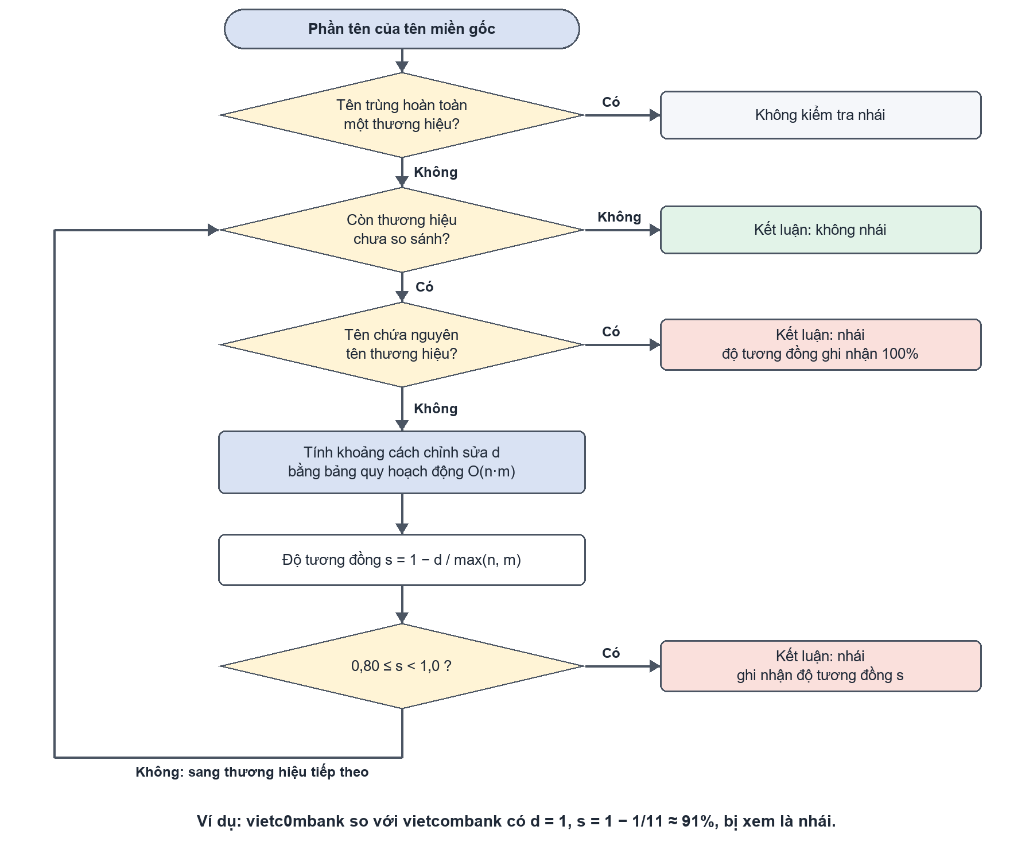
Hình 7. Quy trình phát hiện tên miền nhái thương hiệu

4. Module nhận diện ý đồ lừa đảo (quet_y_dinh)
Ngoài URL, nội dung tin nhắn cũng chứa nhiều dấu hiệu Social Engineering. Hàm quet_y_dinh() dùng các nhóm từ khóa và mẫu Regex soạn theo từng kịch bản lừa đảo, không phân tích ngữ nghĩa như một mô hình ngôn ngữ lớn. Cách này đơn giản, dễ kiểm thử, và mỗi cảnh báo đều chỉ ra được mẫu nào đã khớp.
Vector | Mẫu được quét trong mã nguồn (dạng có dấu để dễ đọc)
FEAR_URGENCY (11 mẫu + 1 Regex) | Khóa tài khoản, bị khóa, ngay lập tức, hết hạn, tạm dừng dịch vụ, lệnh bắt, khởi tố, phạt nguội, truy nã, phong tỏa, đình chỉ; Regex: trong vòng X giờ/h/phút.
GREED_REWARD (9 mẫu + 1 Regex) | Trúng thưởng, nhận quà, tri ân khách hàng, hoa hồng, việc nhẹ lương cao, kiếm tiền tại nhà, lì xì, chia sẻ lợi nhuận, nhận thưởng; Regex: tặng X k.
AUTHORITY (10 mẫu) | Bộ Công an, Cục Thuế, Tổng cục Thuế, VNeID, định danh mức 2, cảnh sát giao thông, CSGT, Viện Kiểm sát, Tòa án, Bảo hiểm xã hội.
CREDENTIAL_THEFT (9 mẫu) | Mã OTP, cung cấp OTP, nhập OTP, mật khẩu, Smart OTP, mã PIN, xác thực khuôn mặt, chụp ảnh CCCD, thông tin thẻ.
CALL_TO_ACTION (6 mẫu) | Bấm vào link, click vào đây, truy cập đường link, tải ứng dụng, cài đặt app, cập nhật ngay.
Bảng 3. Các vector Social Engineering được sử dụng trong quet_y_dinh()
Việc tìm kiếm gồm hai lớp. Lớp thứ nhất so khớp chuỗi con trên văn bản đã chuẩn hóa (khong_dau) bằng thuật toán vét cạn tự cài đặt (mục 4.1), dùng cho các từ khóa cố định. Lớp thứ hai chạy Regex trên văn bản chỉ bỏ dấu (goc_khong_dau) cho các mẫu có con số thay đổi như "trong vòng X giờ" hoặc "tặng X k". Lớp Regex bắt thêm được những mẫu mà danh sách từ khóa cố định không liệt kê hết, và mỗi kết quả vẫn ghi lại mẫu đã khớp.

4.1 Thuật toán tìm kiếm chuỗi con vét cạn (tim_chuoi_con)
Hàm tim_chuoi_con() kiểm tra mẫu có xuất hiện trong văn bản hay không bằng cách thử lần lượt từng vị trí bắt đầu i từ 0 đến n − m (n là độ dài văn bản, m là độ dài mẫu). Tại mỗi vị trí, thuật toán so sánh từng ký tự của mẫu với ký tự tương ứng của văn bản; nếu khớp đủ m ký tự thì trả về True, nếu gặp ký tự khác thì dừng và dịch mẫu sang vị trí tiếp theo (Hình 8a).
Ví dụ, khi tìm "otp" trong "nhap otp", thuật toán thử lần lượt vị trí 0, 1, 2, ... và chỉ khớp hoàn toàn ở vị trí 5. Trong trường hợp xấu nhất, mỗi vị trí phải so m ký tự, nên một mẫu tốn O(n·m). Hàm tim_cac_chuoi_con() gọi tim_chuoi_con() cho cả danh sách mẫu của một nhóm; với k mẫu, tổng chi phí là O(k·n·m). Từ điển hiện có 45 mẫu và tin nhắn thường ngắn, nên chi phí này chấp nhận được.
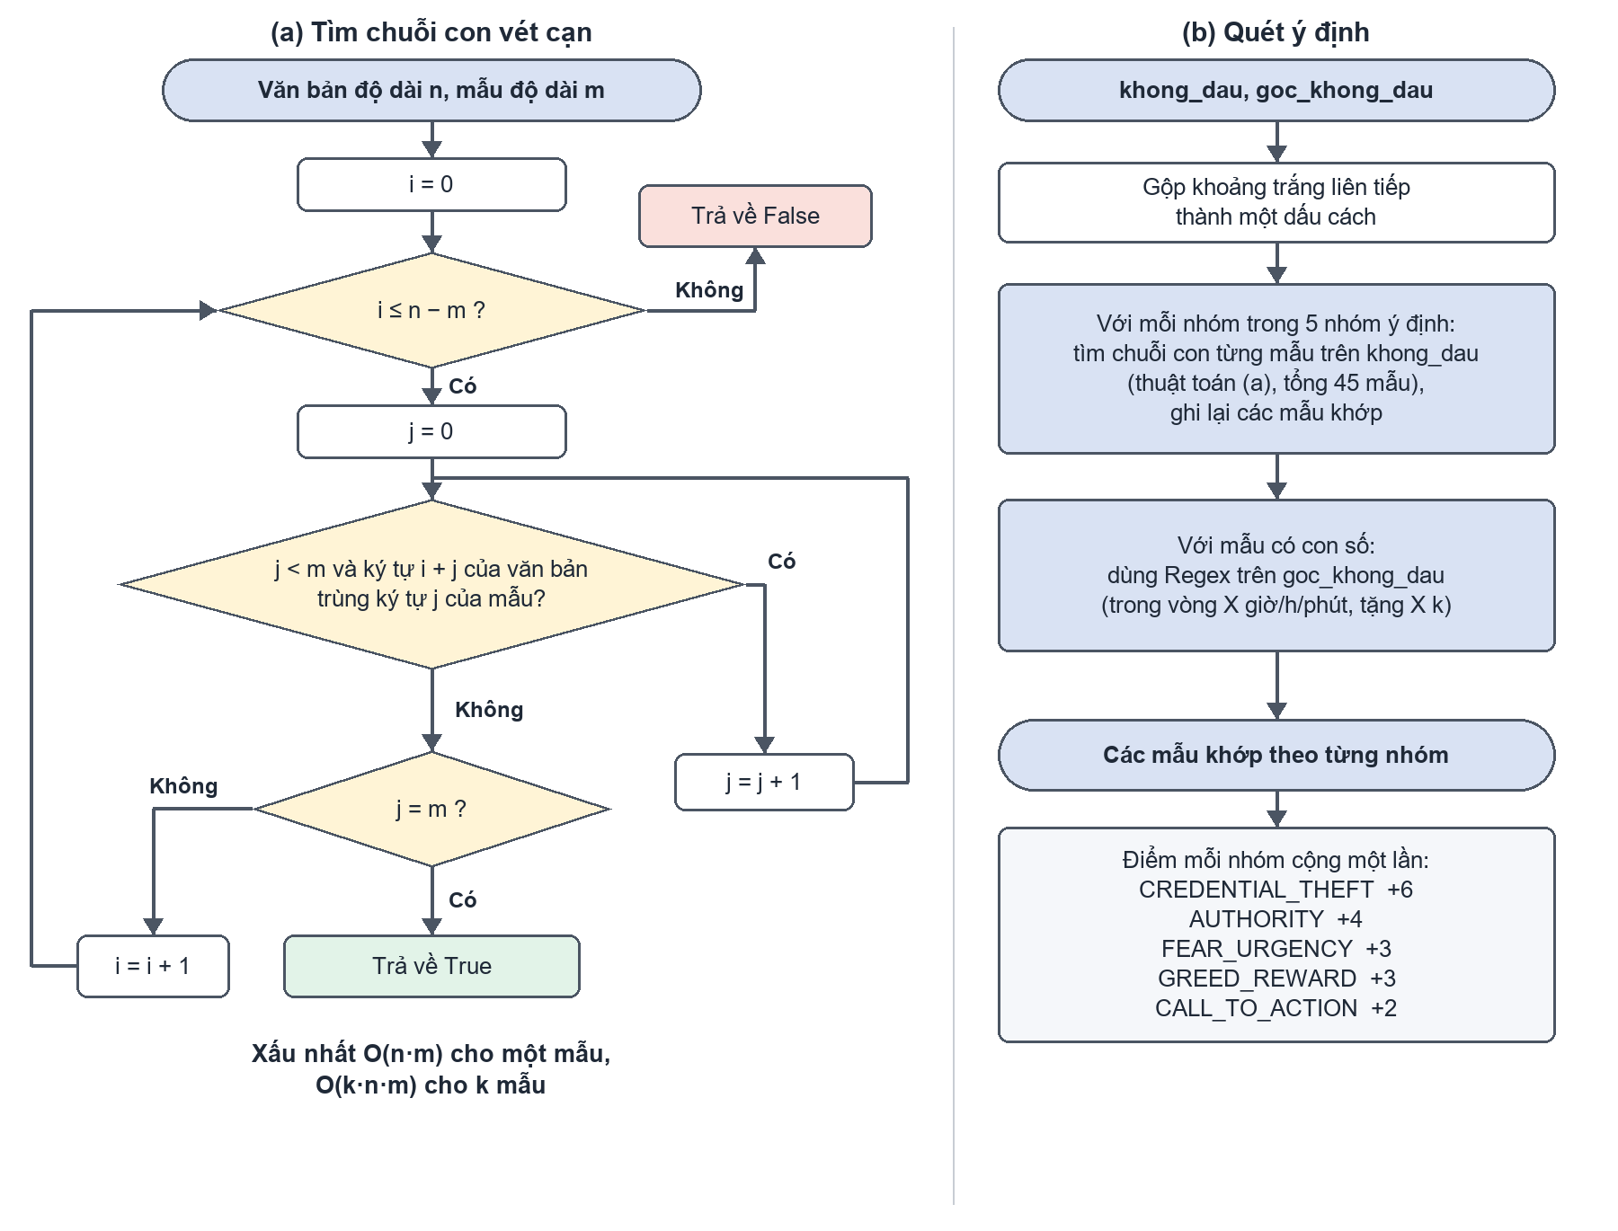
Hình 8. Thuật toán tìm chuỗi con vét cạn (a) và quy trình quét ý định (b)

III. CƠ CHẾ CHẤM ĐIỂM RỦI RO VÀ PHÂN LOẠI

1. Bảng trọng số điểm vi phạm
Scoring Engine quy các tín hiệu rời rạc về một con số. Mỗi tiêu chí có một trọng số do đề tài tự đặt, thể hiện mức nguy hiểm tương đối. Bảng 4 liệt kê toàn bộ trọng số trong mã nguồn. Điểm URL được cộng riêng cho từng URL trong tin nhắn; điểm của một nhóm ý định chỉ cộng một lần, dù nhóm đó khớp bao nhiêu mẫu.
Tiêu chí | Điểm | Giải thích
URL: tệp .apk / .exe / .scr | 10 | Rủi ro cao do khả năng dẫn tới cài đặt phần mềm độc hại
URL: địa chỉ IP trực tiếp | 8 | Giảm khả năng xác minh đích đến
URL: thương hiệu trong subdomain | 8 | Mạo danh thương hiệu trong khi tên miền gốc khác
URL: tên miền nhái thương hiệu | 7 | Chứa tên thương hiệu hoặc độ tương đồng từ 80% đến dưới 100%
URL: dịch vụ rút gọn liên kết | 5 | Che giấu URL đích
URL: đuôi tên miền đáng ngờ | 4 | Tín hiệu phụ theo danh sách cấu hình
URL: không dùng HTTPS | 2 | Kết nối không mã hóa
URL thuộc whitelist | 0 | Không cộng điểm; không trừ điểm để tránh kẻ gian chèn thêm link chính thức nhằm hạ điểm rủi ro
CREDENTIAL_THEFT | 6 | Dấu hiệu trực tiếp của hành vi thu thập thông tin xác thực
AUTHORITY | 4 | Mạo danh cơ quan có thẩm quyền
FEAR_URGENCY | 3 | Tạo áp lực sợ hãi hoặc khẩn cấp
GREED_REWARD | 3 | Kích thích lòng tham
CALL_TO_ACTION | 2 | Thúc giục hành động ngay
Có số điện thoại | 2 | Không cộng nếu tin nhắn có URL và tất cả URL đều thuộc whitelist
Có số tiền | 1 | Tín hiệu yếu, hỗ trợ các tín hiệu khác
Bảng 4. Toàn bộ trọng số của Scoring Engine

2. Quy tắc kết hợp kịch bản nghiêm trọng (Critical Compound Rules)
- AUTHORITY + FEAR_URGENCY + (LINK hoặc CALL_TO_ACTION): Cộng thêm 8 điểm và buộc xếp CRITICAL, vì đồng thời có mạo danh quyền lực, đe dọa/thúc ép và một kênh hành động trực tiếp.
- CREDENTIAL_THEFT + LINK ngoài whitelist: Cộng thêm 10 điểm và buộc xếp CRITICAL khi yêu cầu thông tin nhạy cảm đi kèm ít nhất một liên kết không thuộc whitelist (chỉ được miễn khi tất cả liên kết đều là tên miền tin cậy).
- GREED_REWARD + (LINK hoặc CALL_TO_ACTION): Cộng thêm 5 điểm khi bẫy trúng thưởng đi cùng thúc giục hoặc liên kết. Luật này chỉ cộng điểm, không buộc xếp CRITICAL.
Nếu chỉ cộng từng tín hiệu riêng lẻ, một số tổ hợp nguy hiểm sẽ bị chấm thấp. Một link rút gọn đứng một mình chỉ là tín hiệu phụ, nhưng khi đi kèm yêu cầu nhập OTP hoặc mạo danh cơ quan chức năng thì rủi ro cao hơn nhiều so với tổng điểm cộng đơn thuần. Vì thế các luật trên cộng thêm điểm, hoặc buộc xếp CRITICAL.

3. Phân ngưỡng cảnh báo (Severity Thresholds)
Mức | Điều kiện | Khuyến nghị chương trình đưa ra
CRITICAL | >= 12 điểm hoặc kích hoạt một trong hai luật buộc CRITICAL | Không nhấn vào liên kết; tuyệt đối không chia sẻ OTP hoặc mật khẩu; cơ quan công an/thuế không yêu cầu cài ứng dụng qua tin nhắn.
HIGH RISK | 7 - 11 điểm | Liên hệ tổng đài chính thức của ngân hàng/đơn vị để xác thực; kiểm tra kỹ tên miền trước khi tương tác.
SUSPICIOUS | 4 - 6 điểm | Cẩn trọng với thông tin khuyến mãi hoặc yêu cầu không rõ nguồn gốc.
SAFE | < 4 điểm | Không có khuyến nghị. Mức này chỉ có nghĩa là chưa phát hiện đủ tín hiệu rủi ro theo bộ luật hiện tại, không đồng nghĩa an toàn tuyệt đối.
Bảng 5. Ngưỡng phân loại mức độ rủi ro
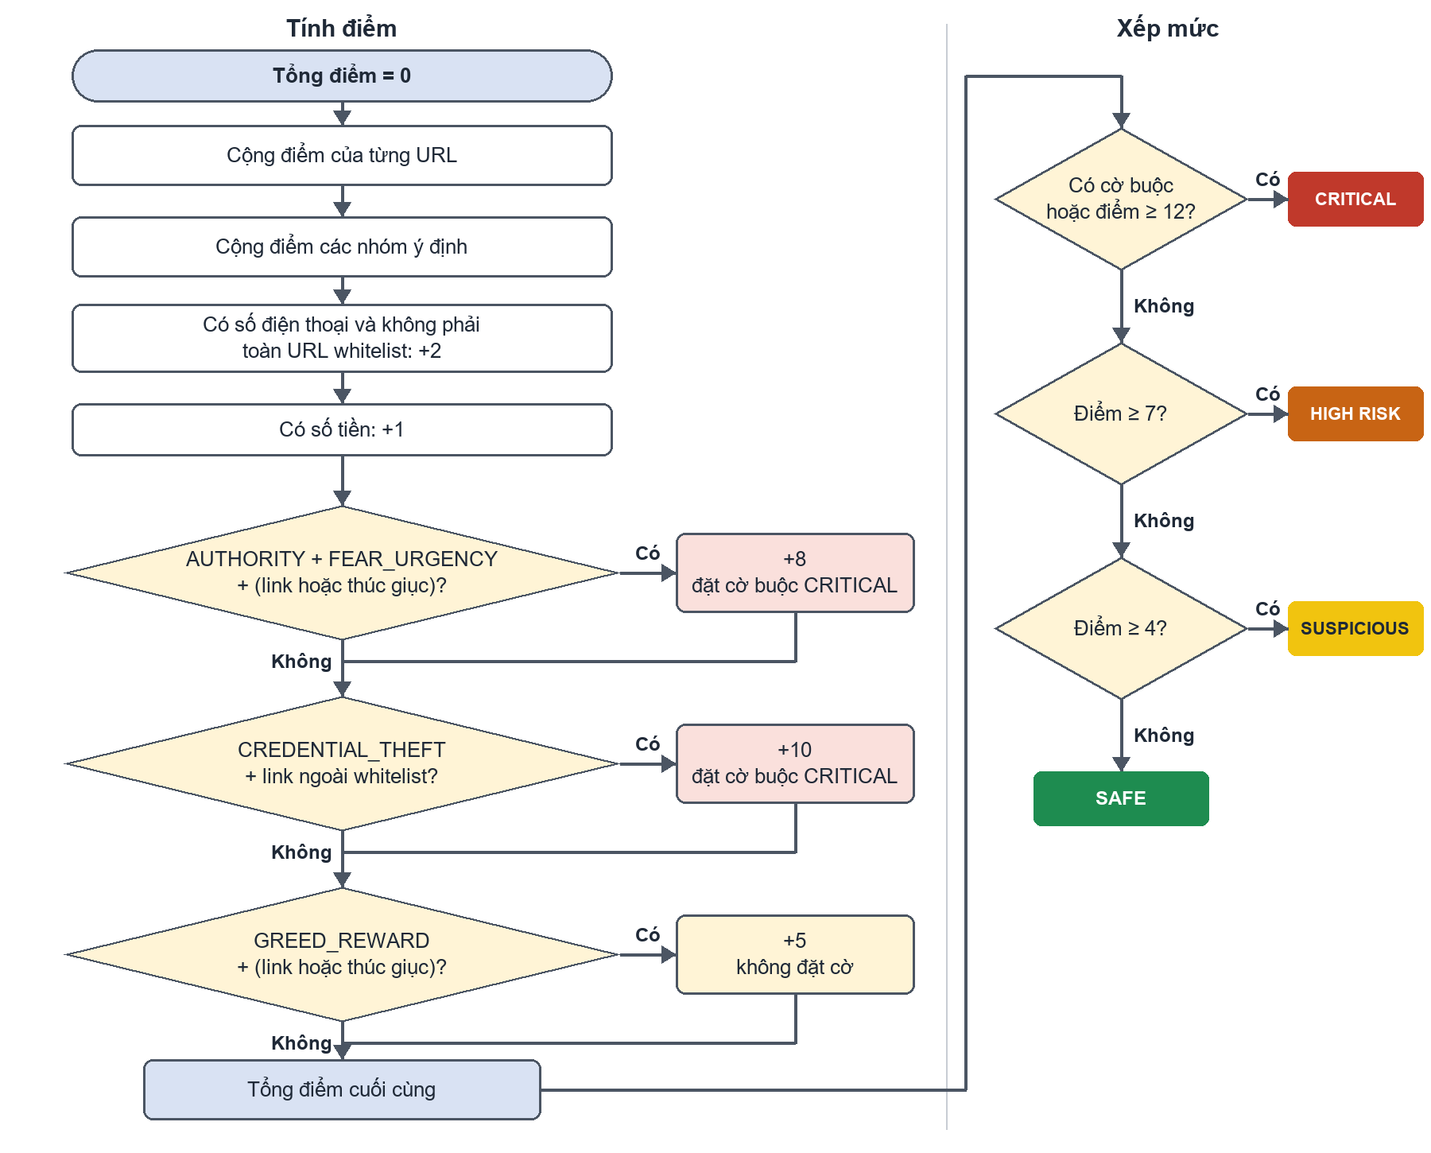
Hình 9. Quy trình tính điểm, áp dụng luật kết hợp và xếp mức rủi ro

IV. THỰC NGHIỆM VÀ KẾT QUẢ ĐÁNH GIÁ

1. Môi trường và cách chạy
Chương trình gồm một tệp btl.py viết bằng Python, chỉ dùng thư viện chuẩn (re, unicodedata, urllib.parse) nên không cần cài thêm gói. Các kết quả trong chương này được chạy trên Python 3.12. Chạy lệnh python btl.py rồi nhập nội dung tin nhắn cần kiểm tra, nhập test để chạy bộ kiểm thử mẫu, hoặc nhập exit/quit để thoát.

2. Thiết kế bộ dữ liệu kiểm thử (Test Cases)
Hàm _chay_thu_nghiem() có năm ca kiểm thử mẫu, mỗi ca đại diện cho một nhóm tình huống. Bộ mẫu kiểm tra theo hai chiều: tin nhắn nguy hiểm phải bị bắt, còn nội dung hợp pháp và hội thoại thông thường thì không được cảnh báo nhầm.
Mã | Mô tả | Tín hiệu dự kiến | Mức kỳ vọng
TC01 | Khóa tài khoản, đòi OTP + link nhái | FEAR_URGENCY, CREDENTIAL_THEFT, tên miền nhái, .xyz, HTTP | CRITICAL
TC02 | Trúng thưởng + link rút gọn | GREED_REWARD, CALL_TO_ACTION, link rút gọn, HTTP, số tiền | HIGH RISK hoặc CRITICAL
TC03 | Mạo danh Bộ Công an + link APK | AUTHORITY, CALL_TO_ACTION, .xyz, HTTP, .apk | CRITICAL
TC04 | Giới thiệu website chính thức của ngân hàng | URL thuộc whitelist, không có từ khóa lừa đảo | SAFE
TC05 | Hội thoại thông thường | Không có tín hiệu Social Engineering | SAFE
Bảng 6. Năm ca kiểm thử mẫu và mức phân loại kỳ vọng

3. Đánh giá kết quả phân loại
Bảng 7 ghi lại đầu ra thực tế của hàm _chay_thu_nghiem() (gõ lệnh "test" trong chương trình chính). Cả năm ca đều cho mức cảnh báo khớp với Bảng 6: ba ca lừa đảo ở mức CRITICAL, hai ca hợp lệ được 0 điểm và xếp SAFE. Năm ca là quá ít để đo độ chính xác tổng quát, nên kết quả này chỉ cho thấy chương trình chạy đúng như thiết kế.
Mã | Tin nhắn kiểm thử | Điểm | Mức thực tế | So với kỳ vọng
TC01 | Tai khoan cua ban bi khoa trong vong 24 gio. Vui long nhap OTP tai http://vietcombank1.xyz/login | 32 | CRITICAL | Đúng
TC02 | Chuc mung ban trung thuong 50k. Click vao day de nhan qua: http://bit.ly/abc | 18 | CRITICAL | Đúng
TC03 | Bo Cong An yeu cau cap nhat ngay, bam vao link http://abc.xyz/download.apk | 22 | CRITICAL | Đúng
TC04 | Ban co the truy cap website chinh thuc https://vietcombank.com.vn de kiem tra tai khoan. | 0 | SAFE | Đúng
TC05 | Xin chao, hom nay troi dep va toi dang hoc Python. | 0 | SAFE | Đúng
Bảng 7. Kết quả thực nghiệm thực tế sau khi chạy chương trình
Bảng 8 phân rã điểm của từng ca để có thể đối chiếu trực tiếp với bảng trọng số và các luật kết hợp ở chương III.
Mã | Cách tính điểm | Tổng
TC01 | .xyz (4) + tên miền nhái (7) + HTTP (2) + FEAR_URGENCY (3) + CREDENTIAL_THEFT (6) + luật OTP kèm link ngoài (10) | 32
TC02 | Link rút gọn (5) + HTTP (2) + GREED_REWARD (3) + CALL_TO_ACTION (2) + số tiền (1) + luật trúng thưởng kèm link (5) | 18
TC03 | .xyz (4) + HTTP (2) + .apk (10) + AUTHORITY (4) + CALL_TO_ACTION (2). Tin nhắn không có từ khóa đe dọa nên luật công quyền không kích hoạt; mức CRITICAL đến từ tổng điểm >= 12 | 22
TC04 | URL thuộc whitelist (0), không có tín hiệu khác | 0
TC05 | Không có tín hiệu | 0
Bảng 8. Phân rã điểm của năm ca kiểm thử mẫu
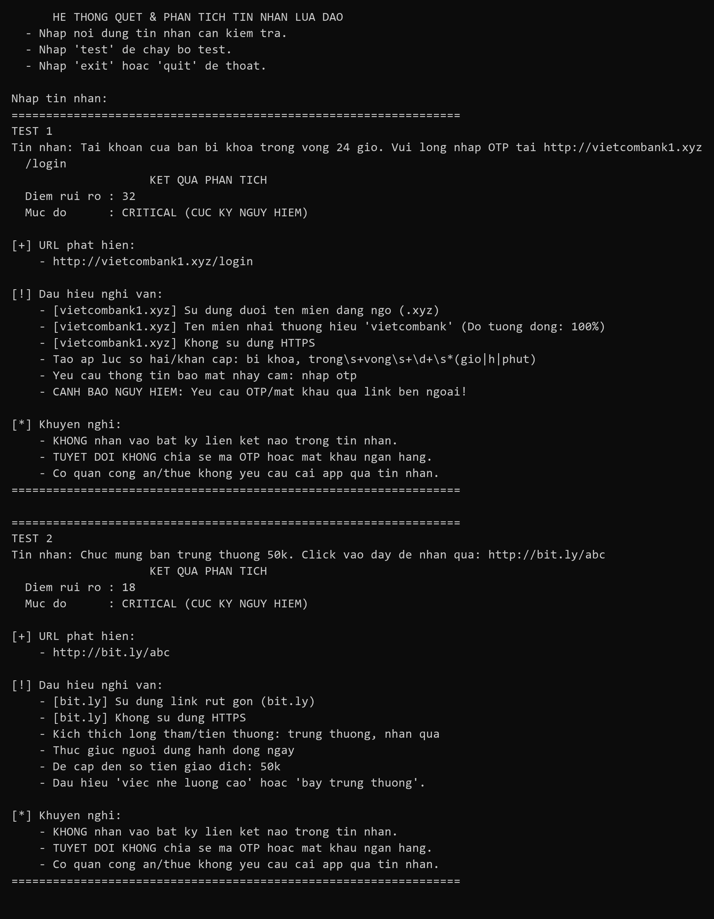
Hình 10a. Kết quả chạy lệnh "test": TEST 1 và TEST 2
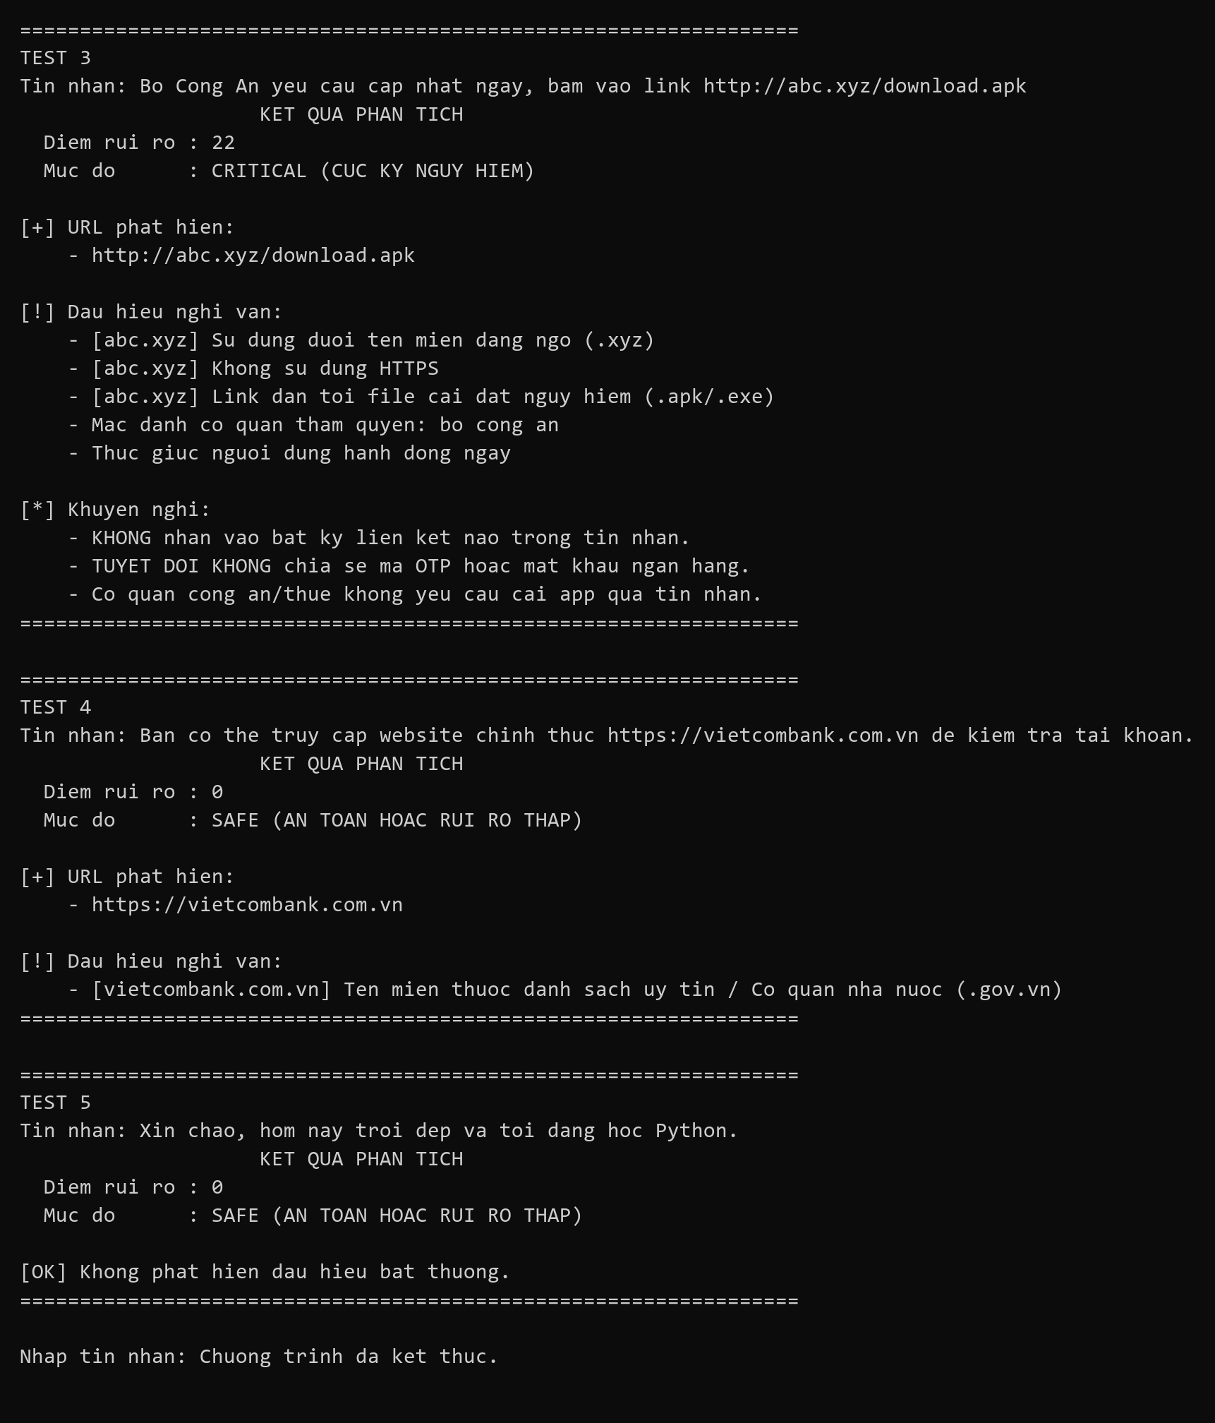
Hình 10b. Kết quả chạy lệnh "test": TEST 3, TEST 4 và TEST 5

4. Kiểm thử bổ sung
Bộ mẫu chưa thử các kỹ thuật né tránh và trường hợp biên, nên đề tài chạy thêm mười lăm tin nhắn qua hàm phan_tich_tin_nhan(). Các ca B01–B06 kiểm tra những tính năng bộ mẫu chưa chạm tới; các ca B07–B15 cho thấy các trường hợp cảnh báo nhầm, bỏ sót và lỗi còn tồn tại.
Mã | Tin nhắn | Điểm | Mức | Nhận xét
B01 | V13T-C0M-B4NK: nh@p m@ 0TP de xac nhan giao dich | 6 | SUSPICIOUS | Né tránh: leet được giải mã, nhận ra "ma otp".
B02 | Tai khoan bi kh-oa. Nhap m_a O-T-P ngay | 9 | HIGH RISK | Né tránh: ký tự ngắt được xóa, nhận ra "bi khoa" và "ma otp".
B03 | Tài khoản của bạn bị khóa trong vòng 24 giờ. Vui lòng nhập mã OTP tại http://vietcombank1.xyz/login | 32 | CRITICAL | Bản có dấu của TC01: bỏ dấu cho cùng kết quả 32 điểm.
B04 | Dang nhap https://vietc0mbank.com | 7 | HIGH RISK | Khoảng cách chỉnh sửa bằng 1, độ tương đồng 91%.
B05 | Vui long nhap OTP tai https://vietcombank.com.vn va http://evil.xyz | 22 | CRITICAL | Chèn thêm link chính thức không làm giảm cảnh báo.
B06 | Hay bam nut xac minh tren trang vietcombank.com.vn.evil.top/verify de tiep tuc | 12 | CRITICAL | Phát hiện thương hiệu nằm trong subdomain.
B07 | Ban vui long nhan qua email ma don hang 0912345678 | 5 | SUSPICIOUS | Cảnh báo nhầm: "nhận qua email" khớp mẫu "nhan qua" (nhận quà).
B08 | Xem san pham tai https://macbook.com | 7 | HIGH RISK | Cảnh báo nhầm: tên miền chứa chuỗi "acb" nên bị xem là nhái ACB.
B09 | Vui long nhap OTP tai https://bidv.com.vn | 16 | CRITICAL | Tên miền thật của BIDV chưa có trong whitelist nên bị xem là link ngoài.
B10 | Toa an nhan dan thong bao lich xet xu qua website https://toaan.gov.vn | 4 | SUSPICIOUS | Cảnh báo nhầm: nội dung từ nguồn .gov.vn vẫn bị +4 vì có từ "toa an".
B11 | Dang nhap tai https://vietcombank.net/login | 0 | SAFE | Bỏ sót: tên trùng thương hiệu nhưng khác đuôi nên không bị kiểm tra nhái.
B12 | Cuc thue: khoan no het han, truy cap http://192.168.1.5/thue | 7 | HIGH RISK | Điểm chỉ đến từ nội dung: URL dạng IP không được trích xuất.
B13 | Tai app tai http://abc.xyz/app.apk. | 6 | SUSPICIOUS | Bỏ sót +10: dấu chấm cuối câu làm đường dẫn không còn kết thúc bằng .apk.
B14 | Chuyen khoan nhanh cho minh 5 trieu nhe, can gap lam | 1 | SAFE | Bỏ sót: lừa chuyển tiền không dùng từ khóa có trong từ điển.
B15 | Cuoc hop luc 9h.Moi nguoi den dung gio nhe | 0 | SAFE | Nhận nhầm "9h.Moi" là URL do thiếu dấu cách sau dấu chấm (không ảnh hưởng điểm ở ca này).
Bảng 9. Kết quả thực tế của các ca kiểm thử bổ sung

5. Bảng tổng hợp các giải thuật, cấu trúc dữ liệu và độ phức tạp
Bảng 10 tổng hợp các giải thuật và cấu trúc dữ liệu trong chương trình, kèm vị trí cài đặt và độ phức tạp thời gian. Ký hiệu: n là độ dài văn bản hoặc tên miền, m là độ dài mẫu hoặc tên thương hiệu, k là số mẫu, b là số thương hiệu.
Giải thuật / cấu trúc dữ liệu | Vị trí chính | Đầu vào | Kết quả | Vai trò | Độ phức tạp
Tìm kiếm chuỗi con vét cạn (tự cài đặt) | tim_chuoi_con / tim_cac_chuoi_con / quet_y_dinh | Văn bản + từ khóa | Có/không xuất hiện mẫu | Phát hiện từ khóa ý định | O(n·m) mỗi mẫu, O(k·n·m) cả nhóm
quy hoạch động | _kiem_tra_gia_mao_ten_mien | Tên miền + thương hiệu | Số phép biến đổi tối thiểu, độ tương đồng | Phát hiện tên miền nhái | O(n·m) thời gian và bộ nhớ mỗi cặp; O(b·n·m) với b thương hiệu
Bảng băm (set, dict) | LINK_RUT_GON, DUOI_MIEN_DANG_NGO, MIEN_CHINH_THUC, _BANG_LEET, TAT_CA_MAU, da_them | Khóa cần tra | Có/không tồn tại, giá trị ánh xạ | Tra cứu danh sách, loại trùng URL/SĐT | O(1) trung bình mỗi lần tra
Regular Expressions | trich_xuat_* / _xoa_ky_tu_ngat / MAU_CHI_DUNG_REGEX | Văn bản | URL, SĐT, tiền, mẫu có con số | Trích xuất và nhận diện mẫu | Phụ thuộc mẫu, thường O(n)
Unicode NFD | _bo_dau | Văn bản tiếng Việt | Văn bản không dấu | Chuẩn hóa dữ liệu | O(n)
Bảng tra cứu ký tự (Lookup Table) | _giai_ma_leet | Chuỗi ký tự | Chuỗi đã thay ký tự | Giảm obfuscation / evasion | O(n)
Rule-based Scoring | phan_tich_url / phan_tich_tin_nhan | Các dấu hiệu đã phát hiện | Điểm + mức rủi ro | Ra quyết định cuối cùng | O(1) sau khi có tín hiệu
Bảng 10. Tổng hợp giải thuật, cấu trúc dữ liệu và độ phức tạp
Chỉ có hai giải thuật được tự cài đặt là tìm kiếm chuỗi con vét cạn và khoảng cách chỉnh sửa; phần còn lại dùng cấu trúc dữ liệu và thư viện có sẵn của Python (set/dict, re, unicodedata). Các danh sách tra cứu được lưu bằng set thay vì list, nên kiểm tra một phần tử tốn O(1) trung bình thay vì O(n).

V. KẾT LUẬN
Đề tài xây dựng một hệ thống rule-based để phân tích tin nhắn lừa đảo. Nội dung được chuẩn hóa trước để giảm tác dụng của các kỹ thuật né từ khóa, sau đó hệ thống trích xuất thực thể và phân tích song song văn bản và URL. Scoring Engine gộp các tín hiệu thành mức rủi ro kèm lý do cụ thể. Chương trình cho kết quả đúng kỳ vọng ở cả năm ca kiểm thử mẫu. Các ca bổ sung thì chỉ ra những lỗi cần sửa, ví dụ macbook.com bị cảnh báo nhầm là nhái ACB, còn vietcombank.net và URL dạng IP thì bị bỏ sót.
Ưu điểm chính của cách làm này là minh bạch và triển khai nhanh. Ngoài nhãn "nguy hiểm" hay "an toàn", người dùng biết được tin nhắn bị cảnh báo vì đâu: yêu cầu OTP, domain nhái, link rút gọn, tệp APK hay tổ hợp mạo danh và đe dọa. Với các giới hạn đã nêu ở mục IV.4, hệ thống phù hợp làm lớp lọc ban đầu cho người dùng phổ thông.

